用爱找回失落的声音
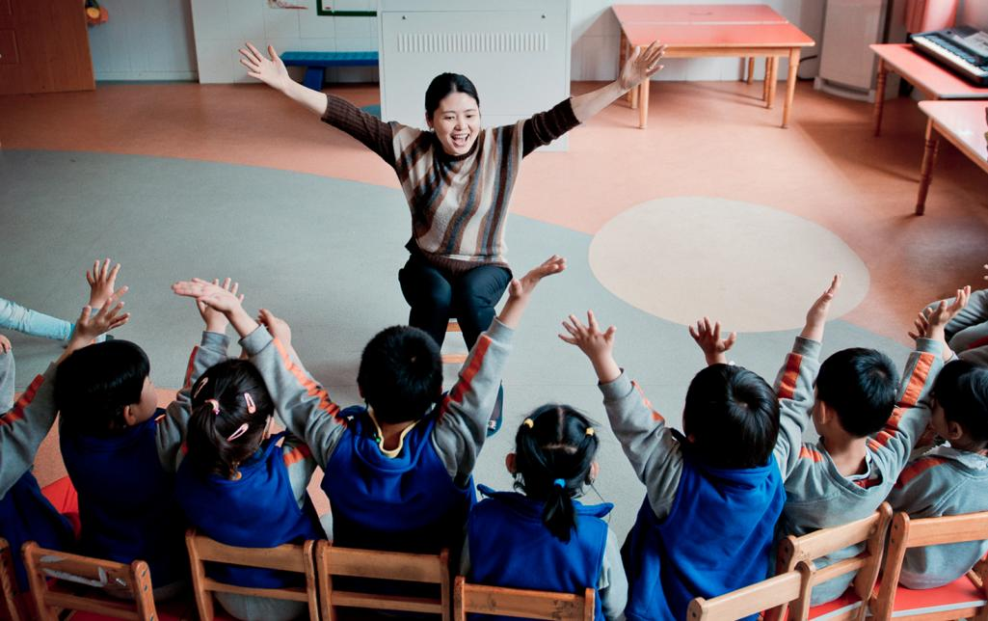
人物简介：周玲丽，女，1974年11月生，马鞍山市特殊教育学校康教处主任。
事迹简介：28年前满怀青春梦想的周玲丽，走进了无声世界，和聋哑儿童结下了不解之缘。她秉承“康复一个孩子、解放一个家庭”的理念，建设并管理全市首家残疾儿童学前康复中心，针对0—6周岁的听障、智障、孤独症儿童开展康复训练。为解决适龄孤独症儿童无处上学问题，她在全省率先尝试义务教育阶段孤独症教育，并开创了科学评估、动态管理、分层教育、单独成班的教学模式。带领团队探索课程建设、调整教学内容、探索教育模式、开发校本教材等实质性工作，编写了一套19本9个科目的义务教育阶段的校本教材，被全国30多家特教学校使用。12年前，她参与建设“星光儿童康复中心”，填补马鞍山市残疾儿童学前教育的空白，走在了全省前列。经过十多年的努力，聋儿康复率达到85%以上，200多名残疾儿童走进普通小学进行随班就读，彻底改变了孩子的人生之路。
周玲丽先后荣获全国“五一”巾帼标兵、“全国残疾人康复工作”先进个人、全国教书育人楷模（公示）、省“江淮好老师”、省“最美教师”、省“十二五”扶残助残先进个人、省“最美家庭”等称号，她的先进事迹被人民日报、新华网、央广网、安徽新闻联播等多家媒体报道。
正文：
她是一位特殊教育老师，和聋哑儿童结下了不解之缘。
她秉承专业精神，让阳光照进孤独症孩子的心灵。
十多年来，她参与建设并管理“星光儿童康复中心”，让85%以上聋儿康复，200多名残疾儿童走进普通小学进行随班就读。
没有桃李满天下的芬芳，没有鲜花掌声的陪伴，她一直守着那份寂寞，在残疾儿童有缺憾的世界里播洒阳光。
她就是“全国残疾人康复工作”先进个人、全国五一“巾帼标兵”、安徽省首届“江淮好老师”、安徽省首届“最美教师”周玲丽——马鞍山市特殊教育学校教师。
倾情付出，关爱“折翼天使”
周玲丽从小梦想成为老师，怀揣着满腔热情的她，在1994年成为一名特教老师后，却发现与梦想的三尺讲台迥然不同。她走进教室，听着孩子咿咿呀呀不清晰的语言，面对着一张张充满渴望的面孔，心底里的某根弦被触动了。她下定决心，尽最大努力让这些“折翼天使”重新展翅飞翔。
“要做好特教工作，不仅要有过硬的专业知识，更要用爱心和耐心，走进孩子们的心里。”刚进校的聋哑孩子年龄小，周玲丽像妈妈一样带着他们熟悉校园，手把手教他们洗漱、叠被。她随身带着小镜子，随时随地教孩子们发音、纠正口型。一句简单的“你好”，通常要教几十、上百遍。她在教学中大胆创新，改变过去枯燥讲解的方式，以小品剧让学生形象感知课文内容，增强了学生的成就感，提高了学习的积极性，提高了学生说、写完整句子的能力。
对于大一点的孩子，周玲丽抓住课余时间，跟他们“谈心”，向他们学手语，做他们的朋友。每接一个班，周玲丽跟家长们聊天，了解孩子的家庭环境，成长经历，个性化地给予孩子们关心。
周玲丽凭借着爱心、耐心和卓越的教学能力，使许多失聪的孩子学会了说话，帮助他们找到了自信。
延伸希望，拥抱“无声世界”
台上，4岁的小爱（化名）大声朗诵着《乌鸦喝水》。台下，父母激动到落泪。
十几年前的这一幕，周玲丽记忆犹新。小爱是她带的第一名学前儿童，也是她挨家挨户打电话，好不容易才“争取”来的学生。
在和孩子们的相处中，周玲丽发现，低龄听障儿童大多有残余听力，听得见大声讲话，只是当年龄变大，发音器官受限，便不能开口说话，这让周玲丽觉得十分可惜。她萌生了新想法：如果及时进行康复训练，这些孩子就有机会能说会唱！
2008年马鞍山市特殊教育学校搬到新校址，周玲丽在参与筹建“星光儿童康复中心”时，主动承担学前听障儿童康复工作。一切准备就绪后，没想到，生源问题竟成了第一道难题。周玲丽医院、残联来回跑，社区、家里挨个问，掌握了全市6周岁以下300多名各类残疾儿童的康复需求，逐一打电话联系。
“起初家长们都不愿意，有的质疑学校不行，有的觉得孩子已经这样了，犯不着治。”周玲丽说。
一开始，聋哑儿童小爱的父亲也不愿意。让孩子恢复健康，他不是没有努力过。小爱3岁那年，听说外地有家聋哑儿童康复机构，二话不说，他带着孩子就往那儿赶。一年下来，训练费加上住宿费、生活费，家里掏了好几万。“孩子确实有了一点好转。但长期在外地，入不敷出。”突然冒出个学校说能帮孩子康复，他甚至一度怀疑是诈骗。
从学校设施到课程设置，周玲丽掰着指头讲道理。再去现场看看，3间教室明亮整洁，教学设备专业齐全。得知周玲丽为了更好帮助低龄听障儿童康复，不仅买了一大堆书在家钻研，还特意前往福州学习进修，小爱父亲的顾虑终于彻底打消。
“有电话的，我一个个打；有住址的，我一家家上门。”周玲丽就这样耐心劝说着家长，给孩子们带来重回有声世界的希望。
两个多月后，小爱和4个小伙伴一起入学。
1个人，5个娃。孩子们喜欢到处跑，周玲丽就在椅子上做记号，吸引注意；孩子们对声音不敏感，周玲丽就敲锣、打鼓、拍掌，模拟各种声音，唤醒孩子们的听觉；孩子们吐字不清晰，周玲丽一个字一个字地教，简单的“你好”“谢谢”，她要教上百遍，有时嗓子哑到喝水都疼。
“一只乌鸦口渴了，它在低空盘旋着找水的……”声音稚嫩，发音不太标准。小爱将舌根音“喝”发成了舌尖音“的”。“吐字不清，要么是发音方法有问题，要么是发音部位不对劲。”周玲丽琢磨半天，想出了用勺子抵住舌头的法子，“这样一来，避免舌头上翘，正确的发音部位也就找着了。”两年后，小爱从特教学校毕业，如期升入普通小学一年级。
当初只有5名学生的康复中心发展到如今121名孩子就读的康复教育部，包括聋哑、智障、孤独症3个训练班。10多年来，已有200多名学前聋哑孩子从这里成功康复，进入普通小学、幼儿园就读。
用心浇灌 静待花开绚烂
周玲丽陪伴的孩子不仅仅是聋哑儿童。
小朋（化名）患有孤独症，刚来学校时，周玲丽递给他一块积木，却被狠狠咬了一口。“牙印不浅，很疼。但我下意识的反应是抱住他，安慰他没事。”周玲丽说，看着孩子茫然无助的眼神，自己的心一下子就软了。如今，在走廊或教室相遇，小朋总会主动叫一声“周老师”。从一个牙印到一声呼唤的变化，对孤独症孩子来说十分难得。
为让更多的特殊孩子得到康复希望，2009年11月，“星光儿童康复中心”开设了智障儿童康复训练班，2010年10月开设了孤独症儿童康复训练班。2013年开始，周玲丽在全省率先尝试孤独症儿童义务班的教学，我市是全国第二个开办孤独症康复教育单独成班的城市。在全国还没有孤独症儿童教材的背景下，周玲丽和老师们“摸着石头过河”，一起进行课程设置、教学内容调整、康复模式探索、校本教材开发等实质性工作。2015年12月编写了6本桌面操作手册，2016年编写了一套13本9个科目的义务教育阶段的校本教材，探索出科学评估、动态管理、分层教学的教学模式。由她主持编写的《孤独症儿童康复教学与评估档案》、《智力障碍儿童康复教学与评估档案》两本资料，已用于智障和孤独症儿童的实际康复教学。校本教材的编写和使用，填补了全省空白，走在全国前列，校本教材被全国30多家特教学校使用。
2014年马鞍山市被安徽省教育厅定为国家特殊教育改革“医教结合”实验区，周玲丽被确定为实验区的核心成员，参与起草“医教结合”实验实施工作方案及培训相关资源教室建设，课程开发、课程设置指导。新的领域、新的挑战，特殊教育是周玲丽的工作，也是她毕生追求的事业。
28年的从教经历，在马鞍山市特殊教育领域，周玲丽已然成为专家和家长眼中的“最美教师”。“在整个康复过程中，需要老师、家长、孩子的共同努力，相互配合。”近几年来，周玲丽不断挑战新领域，做起了全免费的家长系统培训，一方面是对聋哑儿童的家长的培训，另一方面对自闭症儿童的家长进行培训。“在孩子的康复过程中，家长起到很重要的作用。我们要用最专业、最实用的方法，让家长在家实现实操。”周玲丽说，如果家长能够掌握一些专业知识和方法，对孩子的康复无疑是大有裨益的。
特殊教育是周玲丽的工作，也是她毕生追求的事业。在这个无声的世界里，陪伴着“星星的孩子”，尽自己最大的努力为残疾儿童的成长多做实事，看着他们一点点的进步、一句句的学会说话、一步步的掌握沟通技能，周玲丽感到自己的人生也变得充盈而快乐。

